8 na 10 kobiet w Europie uważa, że płeć wpływa na ich zarobki i karierę w branży SEO - raport WhitePress
„Ambitne kobiety można zawsze poznać po kształcie głowy. Jest płaska od nieustannego, protekcjonalnego poklepywania przez mężczyzn” – to słowa założycielki jednej z pierwszych firm programistycznych w Anglii, Stephanie Shirley, wygłoszone podczas konferencji TED Talk w 2015 roku. Z kolei Dr Marieke van de Rakt, była dyrektor Yoast, które dostarcza audyty SEO dla 13 mln stron na świecie, przyznała, że w jej firmie proporcje płci wśród zatrudnionych na wyższych stanowiskach były jeszcze kilka lat tematu zachwiane. A jak dziś wygląda to w branży pozostającej na styku IT i marketingu, czyli SEO? Odpowiedź znajduje się w międzynarodowym raporcie WhitePress - SEO oczami kobiet, w którym wzięło udział kilkaset pań z całego świata.
Na co dzień pracują jako specjalistki SEO, a co trzecia z nich zajmuje stanowisko kierownicze. Wieloletnie doświadczenie zbierają zazwyczaj w dużych organizacjach (43 proc.), pracując głównie zdalnie lub hybrydowo (37 proc.). Wsród ich obowiązków przoduje SEO content, ale aż 1/3 z nich zajmuje się technicznym SEO. Kto jest ich bezpośrednim przełożonym? W blisko połowie przypadków to mężczyzna. Czy są zadowolone ze swojej pracy, a może planują jej zmianę? Jak oceniają możliwości rozwoju w swojej firmie kobiety w branży SEO i jaką rolę odgrywa w nich płeć?
- Branża SEO to jedna z najszybciej rozwijających się obszarów na styku IT i marketingu. W WhitePress każdego dnia współpracujemy z setkami specjalistów z tej dziedziny i spotykamy się z nimi na konferencjach. Nie da się ukryć, że na scenie zazwyczaj dominują mężczyźni, ale po stronie użytkowników naszej platformy z roku na rok pojawia się coraz więcej kobiet. Z tego powodu chcieliśmy się lepiej przyjrzeć kobiecej stronie SEO, przeprowadzając międzynarodową ankietę. W badaniu zapytaliśmy respondentki o kluczowe kwestie takie, jak obejmowane stanowiska i staż pracy, możliwości rozwoju i odczucia związane z pracą w środowisku zdominowanym przez mężczyzn. Poprosiliśmy także o odpowiedź na ważne dla nas pytanie – czy ich zdaniem płeć ma znaczenie i wpływa na ścieżkę kariery oraz zarobki – mówi Patrycja Górecka-Butora, Head of Marketing & PR, WhitePress.
Jakie stanowiska kobiety zajmują w branży SEO?
Ponad 40 proc. badanych to specjalistki. Ich głównym zadaniem jest samodzielne prowadzenie kampanii SEO, praca nad ich efektywnością, analiza i optymalizacja czy współpraca z copywriterami przy tworzeniu contentu. Na uwagę zasługuje też fakt, że na drugim miejscu wśród obejmowanych stanowisk znajdują się te kierownicze. Ponad 1/3 jest headem lub managerem w swojej organizacji, a 10 proc. to przedsiębiorczynie.

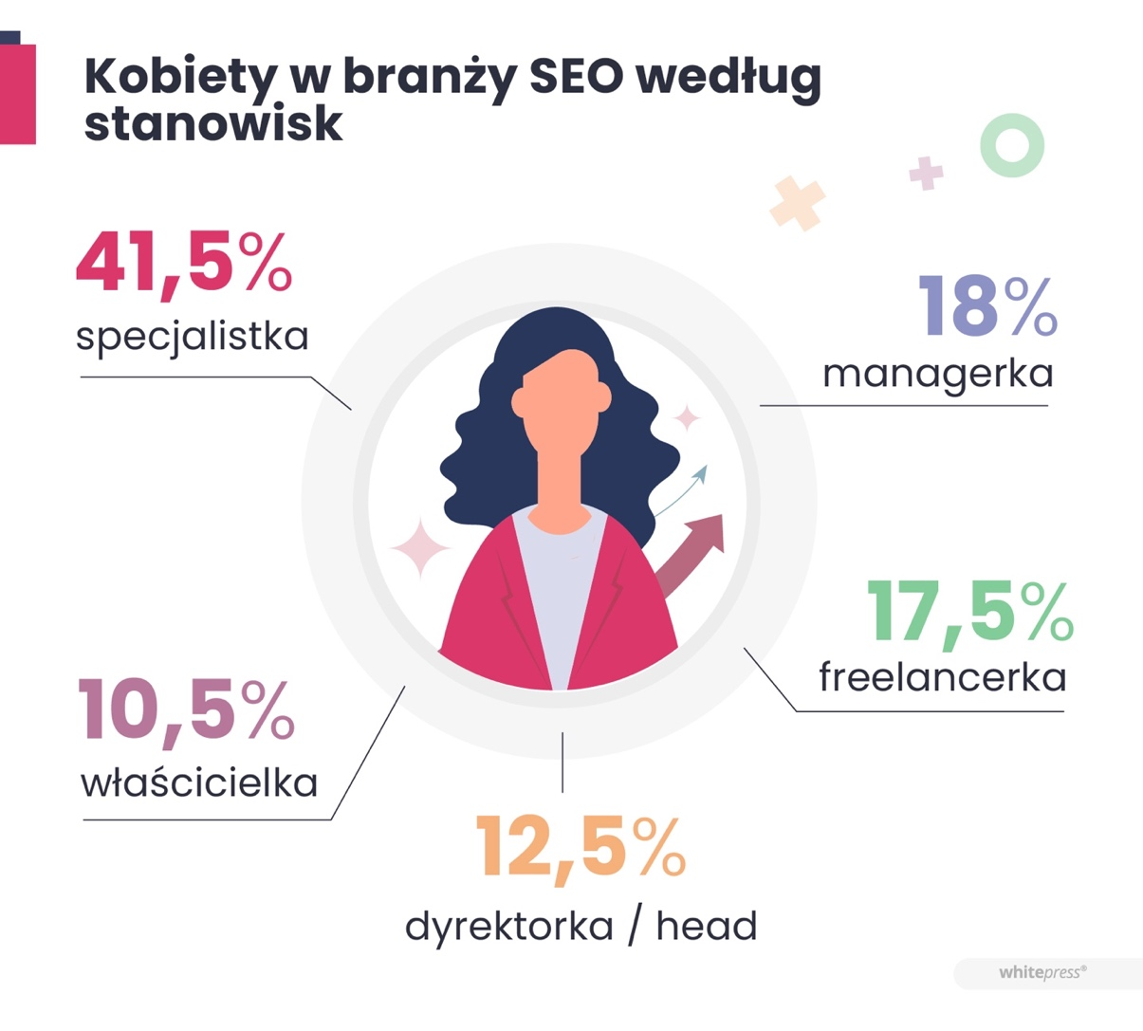
Dane pochodzą z raportu WhitePress „SEO oczami kobiet”. Całość dostępna tutaj: https://whitepress.com/!/SEO_oczami_kobiet
- Te ostatnie zazwyczaj nabierają doświadczenia i pewności przez pierwsze 3-5 lat w agencji, by potem zdecydować o przejściu na „swoje”. Wśród kobiet nie brakowało też freelancerek, stanowiły one 17 proc. badanych, co jednak z uwagi na samą branżę i wykonywane w niej zadania, nie jest niczym zaskakującym. W tym przypadku króluje praca w modelu zdalnym lub hybrydowym (37-38 proc.), najmniej osób (24 proc.) wskazywało, że na co dzień pracuje z biura i jak możemy przypuszczać ta tendencja w kolejnych latach będzie się utrzymywać lub rosnąć na korzyść tzw. home office – dodaje Patrycja Górecka-Butora.
Specjalistki z doświadczeniem
W tym przypadku proporcje są wyrównane – 44 proc. kobiet spędziło w agencji od roku do 5 lat. Z kolei 46 proc. posiada doświadczenie powyżej 5 lat i więcej. Wraz ze stażem pracy, naturalnie zmienia się także rola i stanowisko, jakie obejmują w branży SEO. Przez pierwsze 3 do 5 lat kobiety pracują jako specjalistki, by następnie objąć rolę dyrektorek, managerek lub właścicielek (na wykresie w tym przedziale stanowią łącznie 63 proc.).
- Podczas analizowania zależności pomiędzy tym, jak zmieniają się stanowiska pracy względem zbieranego doświadczenia widać, że 5 lat to zazwyczaj ten kluczowy moment, kiedy kobiety zauważalnie zmieniają swoją rolę w organizacji, a często nawet całą ścieżkę zawodową. Po tym czasie zwiększa się odsetek freelancerek i ownerek, czyli można wnioskować, że to czas, kiedy panie mają już odpowiednie doświadczenie i stają przed decyzją czy rozwijać się dalej w organizacji, czy może zacząć pracować na własny rachunek – dodaje Patrycja Górecka- Butora.
Czy płeć w SEO ma znaczenie?
Kobiety biorące udział w badaniu miały określić, jak wyglądają proporcję płci w firmach, które reprezentują. Co ciekawe, z odpowiedzi wynika, że są one wyrównane (24 proc.), lub nieznacznie przechylają się na stronę mężczyzn (39 proc. uważa, że jest więcej panów, a 37 proc., że przeważają kobiety). Te odpowiedzi skonfrontowano z opinią kilkudziesięciu ekspertek z różnych krajów, których wypowiedzi zamieszczone są w raporcie: https://whitepress.com/!/SEO_oczami_kobiet. Przyznały one, że zarówno w miejscu pracy, jak i na międzynarodowych konferencjach to panowie przeważają nad kobietami.
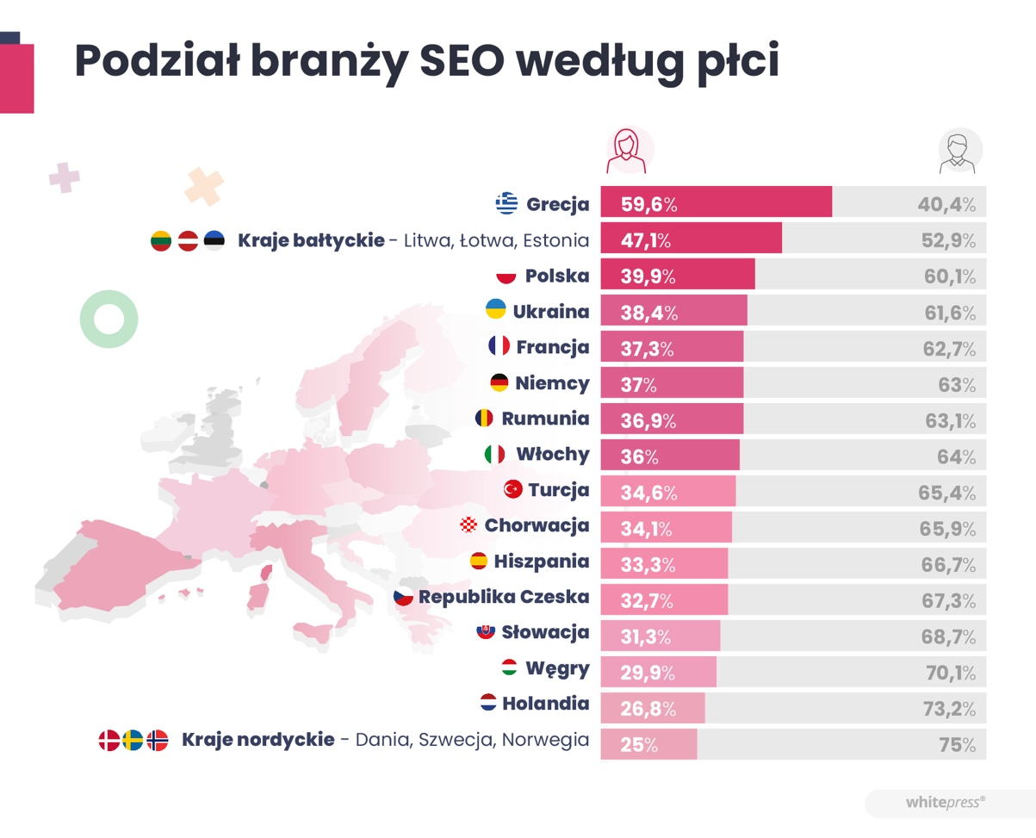
Dane pochodzą z raportu WhitePress „SEO oczami kobiet”. Całość dostępna tutaj: https://whitepress.com/!/SEO_oczami_kobiet
- Patrząc z perspektywy proporcji w poszczególnych państwach Europy, tylko Grecja pozostaje krajem, w którym liczba kobiet w branży SEO dominuje. Polska zajmuje trzecie miejsce zaraz za krajami Bałtyckimi i wykazuje proporcje płci – 40 do 60 proc. na korzyść panów. Możemy więc przypuszczać, że odpowiedź na to pytanie nie oddaje w pełni rzeczywistej sytuacji na rynku pracy, chociaż są miejsca, w których kobiety stanowią większość – dodaje Anna Halama, Marketing Team Leader, WhitePress.
- Stoję na czele jednego z najbardziej zaangażowanych zespołów SEO w moim kraju. Teamu, który jeszcze kilka lat temu składał się z samych mężczyzn, a dzisiaj większość stanowią kobiety. Na potrzeby tego badania zaczęłam liczyć, jak dokładnie wyglądają te proporcje, ale na co dzień najważniejsze jest to, że współpracujemy, dobrze się bawimy, rozwijamy i – bez względu na płeć – wspieramy się nawzajem i słuchamy – mówi Marianna Krupa, Head of SEO w MaxROY.agency.
To co z tą karierą i zarobkami?
Czy branża SEO jest przychylna kobietom, a płeć nie ma w tym przypadku znaczenia? W raporcie zdania są podzielone. Zapytane, jak oceniają atmosferę w miejscu pracy, ponad 9 na 10 odpowiedziało, że pozytywnie lub bardzo pozytywnie. Biorąc pod uwagę kwestie wynagrodzenia – ¾ specjalistek uważa, że jest wynagradzana odpowiednio do swojej pracy. One również wskazywały, że w firmie, w której pracują mają szansę na awans i podwyżkę. Co ciekawe, kobiety, które uznały wcześniej, że nie są odpowiednio wynagradzane zaznaczały także, że w ich miejscu pracy mają znacznie mniejsze szanse na awans.
- Badanie pokazało nam, jak kluczową rolę w postrzeganiu miejsca pracy jest zapewnienie pracownikowi możliwości rozwoju. Kobiety, które nie były zadowolone z zarobków wskazywały również na ograniczenia i bariery właśnie w obszarze awansu i podwyżki. To jasny sygnał dla pracodawców, co mogą i powinni zrobić, aby poprawić efektywność i motywacje w firmie – mówi Monika Kikolska, HR Specialist, WhitePress.
Bez względu jednak na atmosferę i możliwości rozwoju blisko 80 proc. kobiet w Europie uważa, że płeć odgrywa znaczącą rolę w ścieżce kariery, a także w tym, ile zarabiają na tych samych stanowiskach, co mężczyźni.
Kobiety stałe w zawodowych uczuciach
Mimo spotykanych na drodze utrudnień i przeciwności w zawodzie w dużej mierze zdominowanym przez mężczyzn – kobiety nie szukają niczego na zastępstwo i rzadko rozważają zmianę zawodu. Blisko połowa badanych jest tego zdania, a 35 proc, przyznaje, że tylko czasami rozważa inne opcje. Wśród zalet wymieniają ciągły rozwój i robienie interesujących i ciekawych rzeczy, które przynoszą im satysfakcje, a także to, że branża SEO ciągle się rozwija.
Cały raport i komentarze ponad 40 ekspertek dostępne są na stronie: https://whitepress.com/!/SEO_oczami_kobiet

